Вопрос о мотивации учения есть
вопрос о процессе самого учения.
П.Я. Гальперин
География - предмет: интересно или нет?
На мотивацию влияет много факторов: интерес к предмету, осознание его полезности, стремление к успеху, уверенность и чувство собственного достоинства, настойчивость и терпение, нравится или нет учитель.
Размышляя о том, какое место занимает география в системе школьных наук, сделала вывод, что многие учащиеся 5-9 классов считают географию предметом не столь важным, т. к. есть более «серьезные» дисциплины: математика, русский язык, английский язык и др. Сокращение часов в 5-6 классах и отсутствие географии в 10-11 классах нивелировало географию до второстепенных и ненужных предметов. Сложился мотивационный «вакуум», особенно в деятельности учащихся 6-8 классов. Одной из причин тому является изменение ведущей деятельности учащихся среднего звена (не учение становится ведущей деятельностью, а общение). Следствием всего этого мы видим падение интереса к географии как неперспективному предмету.
На сегодняшний день существует противоречие: с одной стороны – снижение интереса к географии у школьников и высокими требованиями программы по данному предмету, проведение ВПР, ОГЭ (слабые ученики выбирают географию, считая предмет легким), с другой стороны.
Так чем и как заинтересовать учеников в изучении «ненужного» предмета географии?
Хочу поделиться нестандартными приемами проверки знаний, которые я использую на своих уроках:
- Географическое домино.
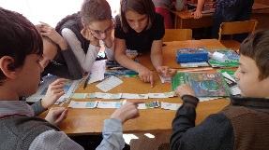 работа в группе с геодомино.
- Географическое лото (см. приложение - презентацию).
- Графический тест: учитель зачитывает утверждение. Если утверждение верное, ученики рисуют полукруг над линией, а если нет, то под линией. Проверка знаний проходит динамично и необычно
- Прием «Звукорежиссер»: заранее делаю презентацию (фильм), где на слайдах (кадрах) помещаю рисунки, фотографии, схемы, относящиеся к теме домашнего задания и никакого текста. Учащимся на уроке предлагается озвучить кадры фильма (учебник использовать запрещено). Этот прием я применяю также на уроке при изучении нового материала: предлагаю прокомментировать слайд, используя текст параграфа.
- Прием «Опрос во сне»: учащиеся кладут голову на руки, лежащие на парте, и закрывают глаза. Учитель зачитывает утверждения. Если ученики согласны с утверждением, то они поднимают голову. Кто не согласен, тот остается лежать на парте. Все, кто ответил правильно получают жетон. У кого жетонов наберется 5 и более получают оценку.
- «Тонкие» и «толстые» вопросы: в конце урока после изучения новой темы учащиеся готовят по одному вопросу «тонкому» и «толстому». Вопросы помещаются в 2 разных мешочка (в мешочке находятся вопросы со всех классов параллели). На следующем уроке учащиеся вытягивают себе вопрос из любого мешочка и отвечают на оценку.
- Проверка знаний на компьютере (см. приложение – презентацию).
- Создание интеллект-карты по теме домашнего задания.
- Прием «Шпаргалка»: ученики, работая дома над домашнем заданием, кодируют информацию по изученной теме и представляют её в форме шпаргалки. Необходимое условие: передать содержание темы с помощью рисунков, символов, схем, графиков, условных знаков. Я проводила конкурс на самую оригинальную шпаргалку (см. приложение - презентацию).
- Игровое повторение (см. приложение – презентацию).
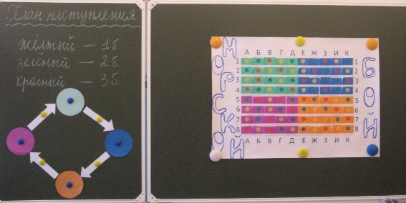 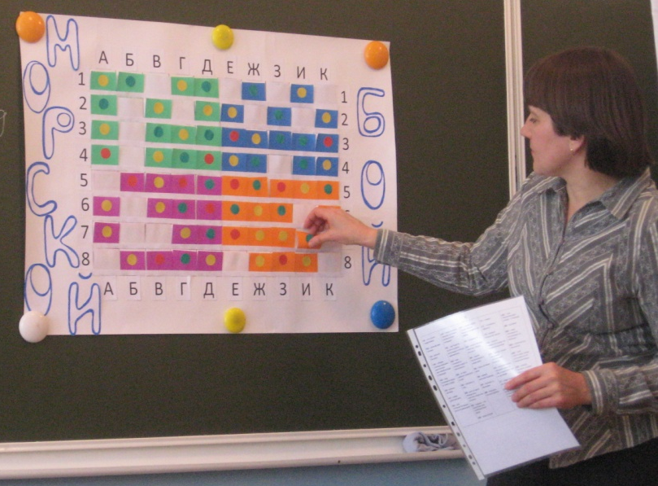 игра «Морской бой» по теме «Антарктида» с заданиями разного уровня.
- Прием «Акция: получи 5 пятерок в подряд, шестая пятерка – в подарок» (см. приложение – презентацию).
- Использование сертификатов «+1 балл к положительной оценке» (см. приложение – презентацию).
- Акция «Накопительная оценка»: ставлю оценку за урок ученику не за отдельный ответ, а за несколько на разных этапах урока.
- Прием «Кредит доверия»: иногда ставлю отметку, чуть завысив ее, что дает шанс для ученика проявить себя и доказать свою состоятельность на последующих уроках.

Прилагаю в качестве приложения свою презентацию «Мотивация на уроках географии», где более подробно рассматриваю приемы мотивации на разных этапах урока, привожу примеры вариантов проверки знаний учащихся. Учащимся такие приемы очень нравятся, мне удалось такой непопулярный у детей этап урока как опрос домашнего задания, превратить в интересный и увлекательный процесс.

Колышкина Е.В.
учитель географии
высшей квалификации
МБОУ СОШ №179
г. Новосибирск
2019г.

